Министерство образования Республики Беларусь
Учреждение образования БЕЛОРУССКИЙ ГОСУДАРСТВЕННЫЙ УНИВЕРСИТЕТ
ИНФОРМАТИКИ И РАДИОЭЛЕКТРОНИКИ
Факультет информационных технологий и управления Кафедра интеллектуальных информационных технологий

ОТЧЁТ
по лабораторной работе №1 по дисциплине
ЛОГИЧЕСКИЕ ОСНОВЫ ИНТЕЛЛЕКТУАЛЬНЫХ СИСТЕМ

Студент гр. 321701 К. В. Романов
Руководитель В. П. Ивашенко

Минск 2025

СОДЕРЖАНИЕ
СОДЕРЖАНИЕ 1
ХОД ВЫПОЛНЕНИЯ ЛАБОРАТОРНОЙ РАБОТЫ 2
Теоретические сведения 3
Формат базы знаний 3
Демонстрация результатов работы программы 5
Тест 1 5
Тест 2 6
Тест 3 8
Личный вклад 8
ВЫВОД 9
CПИСОК ИСПОЛЬЗОВАННЫХ ИСТОЧНИКОВ 10

ХОД ВЫПОЛНЕНИЯ ЛАБОРАТОРНОЙ РАБОТЫ
Вариант 3
Цель: Приобрести навыки программирования алгоритмов обработки структур и формул в нечёткой логике.
Задание: Реализовать прямой нечёткий логический вывод, используя треугольную норму граничного произведения и нечеткую импликацию Лукасевича.

Теоретические сведения
Правило – импликация, которая выражает зависимость между на- блюдаемыми причинами и следствиями.
Прямой нечеткий логический вывод – композиция между двумя нечет- кими предикатами, один из которых рассматривается как унарный (посыл- ка), а второй бинарный (импликация фактов по заданному правилу).
Нечеткое высказывание – утверждение, в котором истинность оцени- вается с использованием степени принадлежности к нечеткому множеству.
Нечеткий предикат – это нечеткое множество, значения которого интерпретируются как значения истинности.
Импликация – бинарная логическая связка, по своему применению приближенная к союзам «если..., то...».
Нечеткая импликация нечетких высказываний - это операция, которая определяет отношение между двумя нечеткими высказываниями.
Нечеткое множество Ã называется нормальным, если его высота равна 1.

Формат базы знаний
<база знаний>::= <список фактов> <новая строка><список правил>
<список фактов>::= <факт><факт>| <факт><новая строка><факт>
<список правил>::= <правило> <правило>
<факт>::= <имя нечёткого множества>=<нечёткое множество>
<правило>::= <имя нечёткого множества>~><имя нечёткого множества>.
<нечёткое множество>::={ <список пар нечёткой принадлежности> }
<список пар нечёткой принадлежности>::=
<пара нечёткой принадлежности>, <пара нечёткой принадлежности>
<пара нечёткой принадлежности>::=<элемент>,<степень принадлежности>
<элемент>::=<имя>
<список элементов>::=<элемент> ,<элемент> ,<элемент>
<имя нечёткого множества>::=<имя>
<имя нечёткого предиката>::=<имя><открывающая полукруглая скобка><имя>
<закрывающая полукруглая скобка>
<имя>::=<буква>| <буква><символы>
<символы>::=<символ>|<символ><символы>
<символ>::=<буква>|<цифра>
<цифра>::=0|...|9
<буква>::=A|...|z
<степень принадлежности>::=<действительное число с 0 по 1>
<действительное число с 0 по 1>::=<единица>|<действительное число с 0 до 1>
<действительное число с 0 до 1>::=<ноль>|<ноль><точка><цифры>
<единица>::=1
<нули>::=<ноль>|<ноль><нули>
<ноль>::=0
<точка>::=.
<запятая>::=,
<равенство>::= =
<нечеткая импликация>::=~>
<открывающая угловая скобка>::=<
<закрывающая угловая скобка>::=>
<открывающая полукруглая скобка>::=(
<закрывающая полукруглая скобка>::=)

Реализация прямого нечеткого логического вывода

Рисунок 1.1 – Входной файл test1.txt

Рисунок 1.1 – Входной файл test1.txt

Демонстрация результатов работы программы

Тест 1
Входной файл test1.txt:
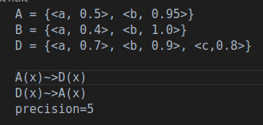
Рисунок 1.1 – Входной файл test1.txt
Результат работы программы для файла input1.kb:
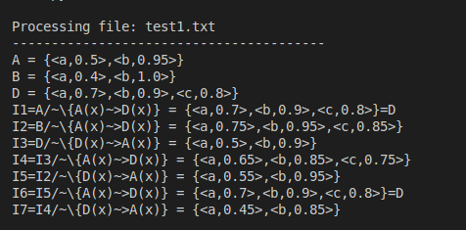
Рисунок 1.2 – Результат работы программы для файла test1.txt

Тест 2
Входной файл test2.txt:
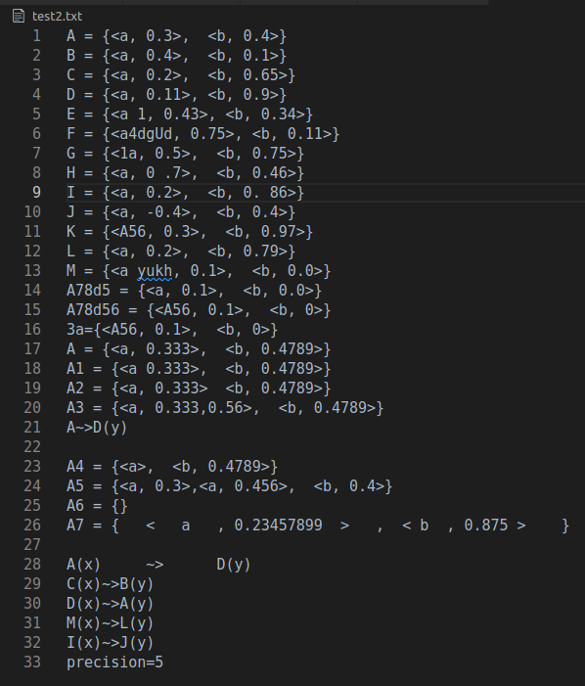
Рисунок 1.3 – Входной файл test2.txt
Результат работы программы для файла test2.txt
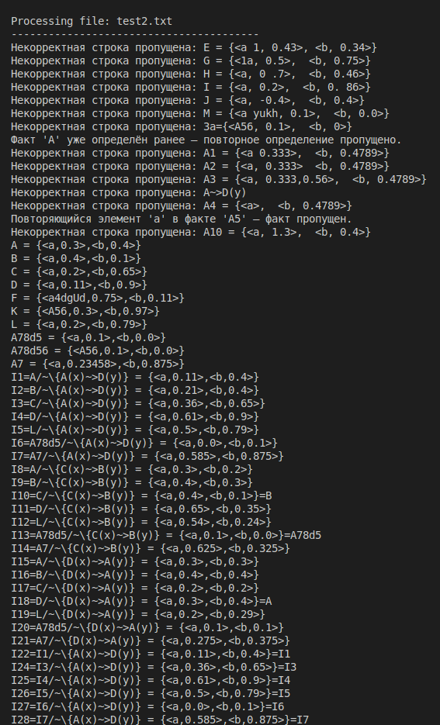
Рисунок 1.4 – Результат работы программы для файла test2.txt

Тест 3
Входной файл test3.txt:
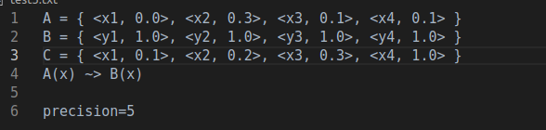
Рисунок 1.5 – Входной файл test3.txt

Результат работы программы для файла test3.txt:
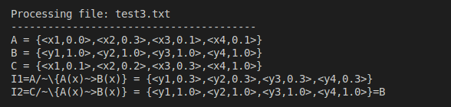
Рисунок 1.6 – Результат работы программы для файла test3.txt

Тест 4
Входной файл test4.txt:
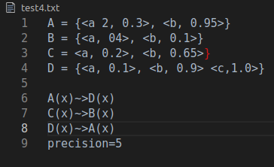
Рисунок 1.7 – Входной файл test4.txt
Результат работы программы для файла test4.txt:
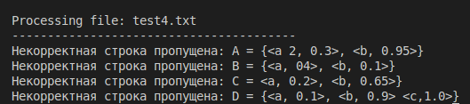
Рисунок 1.8 – Результат работы программы для файла test4.txt

Контрольные вопросы
1. При каких A’(x) можно получить субнормальное нечёткое множество B’(y), когда посылка и заключение нечёткой импликации являются нормальными нечёткими множествами?
Приведем пример, когда результат не будет нормальным множеством: Вход программы:
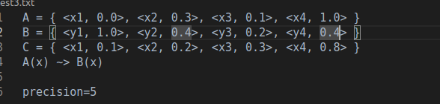
Рисунок 1.9 –Пример фрагмента базы знаний
Результат:
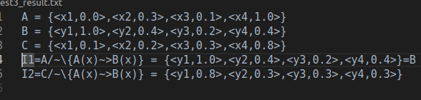
Рисунок 2.0 – Вывод
2. При каких A’(x) можно получить нормальное нечёткое множество B’(y), когда посылка и заключение нечёткой импликации являются субнормальными нечёткими множествами?
Приведем пример, когда результат не будет нормальным множеством.
Вход программы:
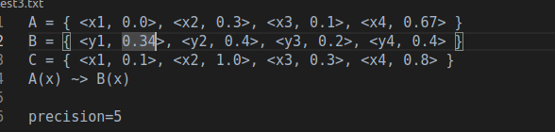
Рисунок 2.1 –Пример фрагмента базы знаний
Результат:
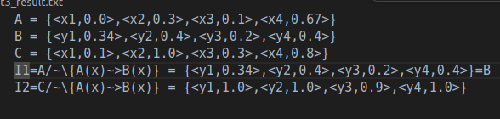
Рисунок 2.2 – Вывод

3. Можно ли получить нечёткое множество B’(y)=B(y), когда посылка и заключение нечёткой импликации являются субнормальными нечёткими множествами?
ход программы:
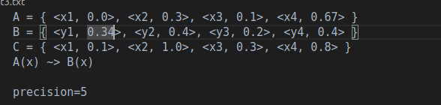
Рисунок 2.1 –Пример фрагмента базы знаний
Результат:
Рисунок 2.2 – Выход

4. Можно ли получить нечёткое множество B’(y)=B(y), когда посылка и заключение нечёткой импликации являются нормальными нечёткими множествами?
Вход программы:
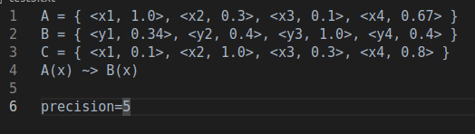
Рисунок 2.3 –Пример фрагмента базы знаний
Результат:
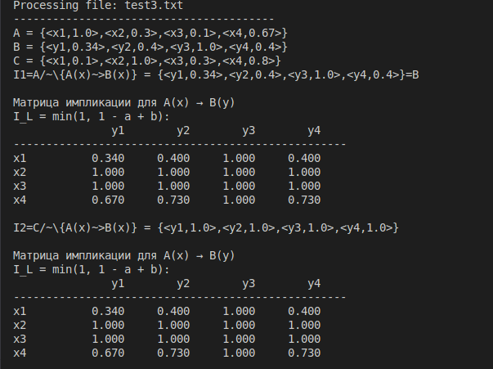

Рисунок 2.4 – Вывод
5. Можно ли получить нечёткое множество B’(y)=B(y), когда посылка является нормальным нечётким множеством, а заключение – субнормальным?

Вход программы:
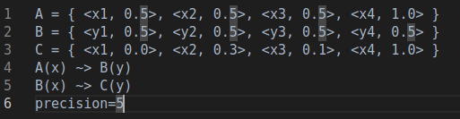
Рисунок 2.5 –Пример фрагмента базы знаний
Результат:
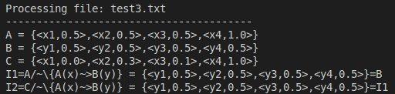

Рисунок 2.6 – Вывод
6. Можно ли получить нечёткое множество B’(y)=B(y), когда посылка является субнормальным нечётким множеством, а заключение – нормальным?

Вход программы:
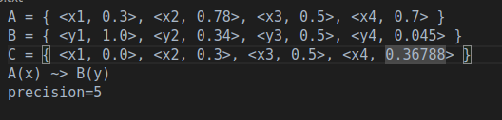
Рисунок 2.5 –Пример фрагмента базы знаний
Результат:
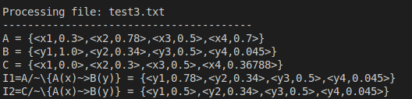

Рисунок 2.6 – Вывод

Личный вклад
В рамках данной лабораторной работы Романовым К.В.. был реализован алгоритм нечеткого логического вывода на языке Python.
Рапчинским В.А. была разработана грамматика и парсер программы. Германенко В.В. был подготовлен отчёт о выполненной работе.

ВЫВОД
В процессе выполнения лабораторной работы, мы получили навыки реализации нечёткой логики, а именно прямого нечёткого логического вывода при помощи программирования. В рамках данной работы были разработаны модули, отвечающие за анализ исходного текста базы знаний, а также непосредственно алгоритм прямого нечёткого логического вывода. При помощи разработанного программного продукта нам удалось построить корректные выводы для нескольких случаев, а также дать ответы
на контрольные вопросы, прилагающиеся к лабораторной работе.

CПИСОК ИСПОЛЬЗОВАННЫХ ИСТОЧНИКОВ
[1] Кофман, А. Введение в теорию нечетких множеств / А. Кофман ; пер. с франц. В. Б. Кузьмина ; под ред. С. И. Травкина. – М. : Радио и связь,1982. .
[2] ГОСТ 19.701–90 (ИСО 5807–85) «Единая система программной документации»

